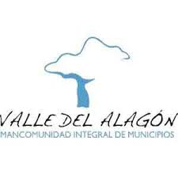**OFICINA DE CONSUMO**

**CMC VALLE DEL ALAGÓN**



**HORARIO DE ATENCION AL PÚBLICO DE 9.00h- 14.00h.**

**TELF. 663903932 / 663903906**

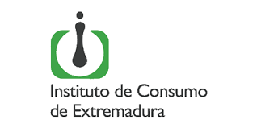[cmc.valledelalagon@salud-juntaex.es](mailto:cmc.valledelalagon@salud-juntaex.es)



